Памятка по противодействию коррупции
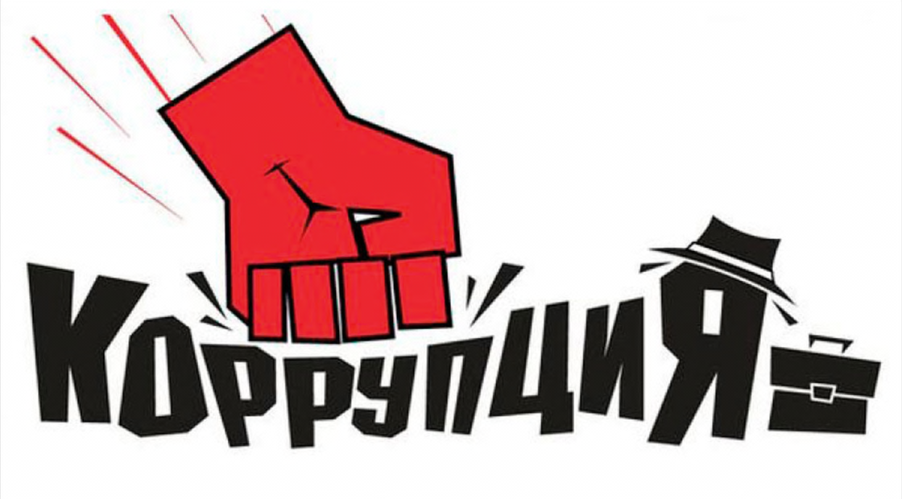

Пенза 2019

АНО ДО ЦО «Интеллект-Пенза», при поддержке Администрации города Пензы
в рамках социального проекта «Честный гражданин. Проведение общественного контроля в г. Пензе»

ЧТО ТАКОЕ КОРРУПЦИЯ?

а) злоупотребление служебным положением, дача взятки, получение взятки, злоупотребление полномочиями, коммерческий подкуп либо иное незаконное использование физическим лицом своего должностного положения вопреки законным интересам общества и государства в целях получения выгоды в виде денег, ценностей, иного имущества или услуг имущественного характера, иных имущественных прав для себя или для третьих лиц либо незаконное предоставление такой выгоды указанному лицу другими физическими лицами;

б) совершение деяний, указанных в подпункте "а" настоящего пункта, от имени или в интересах юридического лица;

Что такое взятка?

􀀳 Уголовный кодекс Российской Федерации предусматривает два вида преступлений, связанных с взяткой: получение взятки (статья 290) и дача взятки (статья 291).
Это две стороны одной преступной медали: если речь идет о взятке, это значит, что есть тот, кто получает взятку (взяткополучатель) и тот, кто ее дает (взяткодатель).

􀀳 Получение взятки — одно из самых опасных должностных преступлений, особенно если оно совершается группой лиц или сопровождается вымогательством, которое заключается в получении должностным лицом преимуществ и выгод за законные или незаконные действия (бездействие).

􀀳 Дача взятки — преступление, направленное на склонение должностного лица к совершению незаконных действий (бездействия) или получению каких-либо преимуществ в пользу дающего.

Взяткой могут быть:

􀀳 Предметы — деньги, в том числе валюта; банковские чеки и ценные бумаги; изделия из драгоценных металлов и камней; автомашины; продукты питания; видеотехника, бытовые приборы и другие товары; квартиры, дачи, загородные дома, гаражи, земельные участки и другая недвижимость. Услуги и выгоды — лечение, ремонтные и строительные работы, санаторные и туристические путевки, поездки за границу, оплата развлечений и других расходов безвозмездно или по заниженной стоимости.

􀀳 Завуалированная форма взятки — банковская ссуда в долг или под видом погашения несуществующего долга; оплата товаров, купленных по заниженной цене; покупка товаров по завышенной цене; заключение фиктивных трудовых договоров с выплатой зарплаты взяточнику, его родственникам или друзьям; получение льготного кредита; завышение гонораров за лекции, статьи и книги; преднамеренный проигрыш в карты; «случайный» выигрыш в казино; прощение долга; уменьшение арендной платы; увеличение процентных ставок по кредиту и т.д.
Кто может быть привлечен к уголовной
ответственности за получение взятки?

􀀹 Взяткополучателем может быть признано только должностное лицо — представитель власти, или чиновник, выполняющий организационно-распорядительные или административно-хозяйственные функции.
Представитель власти — это государственный или муниципальный чиновник любого ранга — сотрудник областной или городской администрации, мэрии, министерства или ведомства, любого государственного учреждения, правоохранительного органа, воинской части или военкомата, судья, прокурор, следователь, депутат законодательного органа и т.д.
Лицо, выполняющее организационно-распорядительные или административно-хозяйственные функции — это начальник финансового и хозяйственного подразделения государственного и муниципального органа ЖЭКа, РЭУ, член государственной экспертной, призывной или экзаменационной комиссии, директор или завуч школы, ректор ВУЗа и декан факультета, главврач больницы или поликлиники и т.д.

Куда обращаться при фактах коррупции?

Горячая линия (круглосуточно) – 8(8412) 68 81 06
Администрация города Пензы
Написать письмо: http://corrupt.penza-gorod.ru
Правительство Пензенской области
- Горячей линия (автоответчик 24 часа в сутки)- (8412) 595-595
- По почте: 440025, г Пенза, ул. Московская, д.75
- виртуальная приёмная граждан на сайте Правительства Пензенской области («Обращения граждан»)
А также можно обратиться:

Прокуратура Пензенской области: 440601, г. Пенза, ул. Богданова, 7
телефон: 32-93-29

УМВД по Пензенской области: г. Пенза, ул. Пушкина, д. 159
«телефон доверия» 563-111
УПРАВЛЕНИЕ ФЕДЕРАЛЬНОЙ СЛУЖБЫ БЕЗОПАСНОСТИ РОССИИ ПО ПЕНЗЕНСКОЙ ОБЛАСТИ
Адрес: 440600, г Пенза, ул. Московская, 72а
телефон: 56-31-64

